Конкурс
«Моя малая родина: природа, культура, этнос»

номинация

«Эко-традиции»

Национальное армянское блюдо «Долма»

Сведения о конкурсанте

ФИО:Караханян Вероника Артушевна
дата рождения:12.11.2010г.
ученица 5 класса
МКОУ «Черновецкая СОШ»
Пристенского района Курской области.
Дополнительная общеразвивающая программа:
« Патриот»
«Патриот» (xn--80aafey1amqq.xn--d1acj3b)
Интернет-ссылка на публикацию материала:
https://youtu.be/ujiJqGZE6hs

Национальное армянское блюдо «Долма»
История появления блюда долма с мясом одна из самых противоречивых и до конца не изученных – так далеко уходят ее корни. Неповторимый вкус блюда сделал его необыкновенно популярным во многих странах, до сих пор ведущих спор о его принадлежности.
Согласно справочнику о еде Оксфордского университета, долма (или толма) – блюдо армянского происхождения. Название блюда происходит от тюркского глагола, который переводится как «заполнять». Это делает его общим для группы языков: азербайджанского, турецкого, туркменского, узбекского, крымско-татарского). Несмотря на это написание и произношение в каждой стране имеют свои национальные особенности. В Азербайджане – это «толма», в Армении и Грузии – «долма». Армянское название блюда – толма происходит от слова «толи», которое переводится как «виноградные листья». Встречаются и такие названия, как «далма» и «дулма».
У каждой восточной национальности есть свои секреты приготовления долмы, делающие ее вкус неповторимым и узнаваемым. Особенности кроются в составе блюда: специях, сорте риса, мяса. В Армении принято добавлять в начинку мяту – сушеную или свежую. В отсутствие специй и пряностей более ярким становится вкус и аромат виноградных листьев.
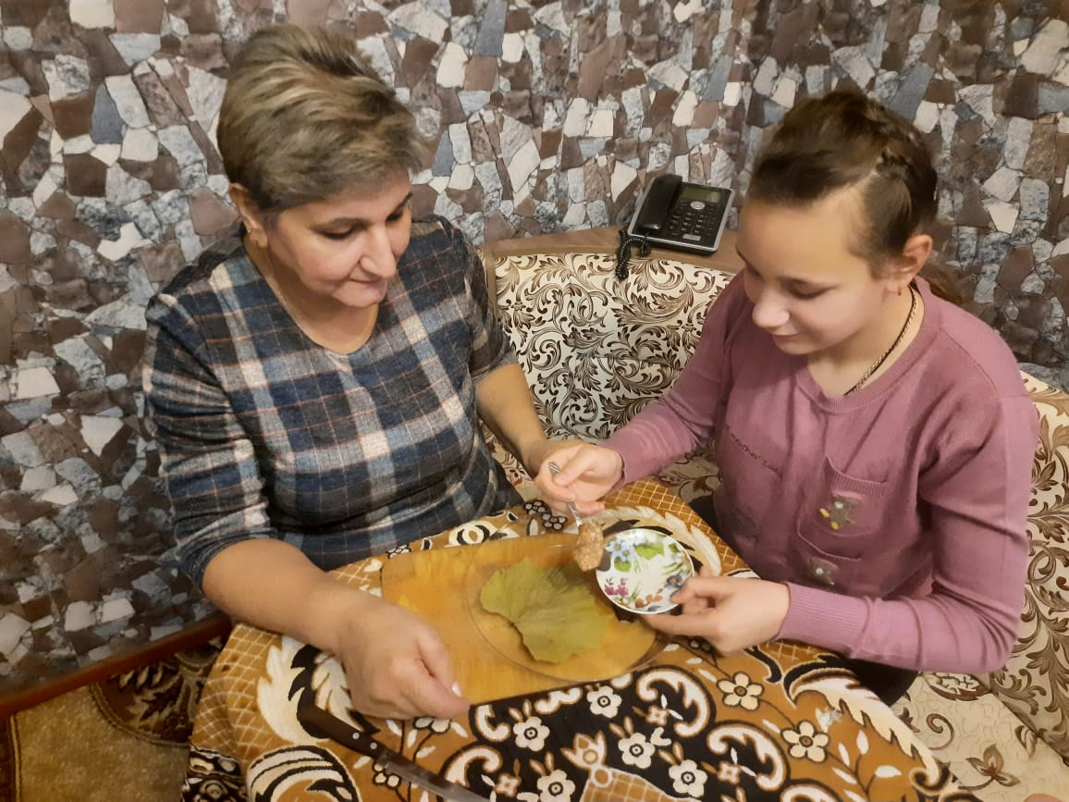

Листья для долмы нужно выбирать правильно: учитывая их внешний вид и сорт винограда. Выбор нужно остановить на молодых листьях с ровной поверхностью. Правильный лист выглядит здоровым (без пятен и крапинок). Форма и рельеф также имеют значение: слишком фигурным листьям сложно придать нужную форму. Вкус листьев определяется сортом винограда. Так, у светлых сортов он более мягкий, с небольшой кислинкой, а у темных – более резкий и терпкий. В связи с тем, что блюдо очень популярно, а наличие свежих молодых листьев ограничено сезонностью, главный ингредиент заготавливают впрок.
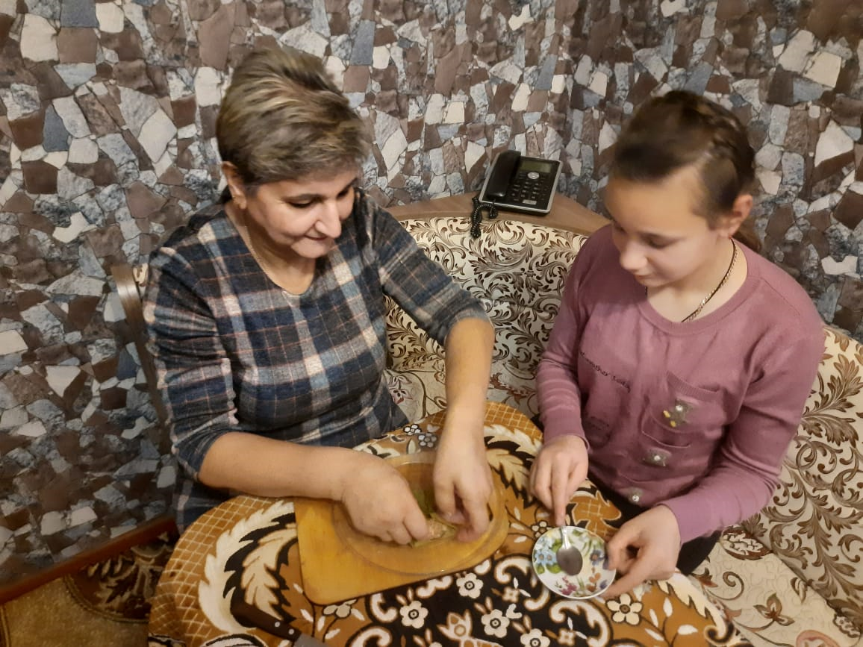
Рецепт приготовления блюда
Состав:
- фарш (баранина+говядина) – 0,5 кг;
- виноградные листья – 50 шт.;
- зелень кинзы, базилика, мяты и укропа (в равных частях) – 90 г;
- масло сливочное – 4 ст.л.
- рисовая крупа – 80 г;
- лук – 1 шт.;
- перец черный молотый – 0,5 ч.л.
- соль – 10 г.

Технология приготовления по бабушкиному рецепту:
Свежие или соленые виноградные листья хорошо промыть.
Совет от бабушки
Свежие виноградные листья лучше брать молодые, величиной с ладонь (собирают листья весной). Чем темнее листья, тем они старее. Для долмы используют листья только светлых, белых сортов винограда.
Старые и очень крупные виноградные листья лучше не использовать. В этом случае, лучше взять соленые листья, которые можно заготовить впрок в сезон, либо приобрести на рынке или в супермаркете (закатанные в банки).
Виноградные листья положить в миску, залить кипятком и выдержать около 5-7 минут.
Откинуть листья на дуршлаг и дать стечь воде.
Воду слить, с листьев стряхнуть излишки воды.
У каждого листочка удалить черешки.
Лук очистить и мелко нарезать.
В сковороде разогреть сливочное масло вместе с растительным, выложить лук, посолить и обжаривать на медленном огне, до мягкости.
Рис промыть.
Положить в кастрюлю, залить водой (на 1 часть риса 2 части воды), поставить на огонь, довести до кипения и варить 2-3 минуты с момента закипания.
Откинуть рис на дуршлаг.
Зелень вымыть и мелко порубить.
В миску выложить фарш, добавить к нему обжаренный лук, отварной рис, рубленую зелень, щепотку зиры, соль и перец.

Совет от бабушки
Традиционно, фарш для долмы готовится из баранины, но по желанию, к баранине можно добавить говядину.
Также, по вашему желанию, фарш можно приготовить из свинины с говядиной.
Фарш хорошо перемешать руками.
Виноградные листья разложить на столе гладкой стороной вниз, а отчетливыми прожилками вверх.
На середину каждого листа выложить немного фарша.
Сначала закрыть фарш, подогнув верхние края листа.
Затем закрыть начинку боковыми сторонами листа.
И, наконец, свернуть тугую трубочку, наподобие голубца.
Таким же образом, приготовить оставшуюся долму.
На дно толстодонной кастрюли выложить 1-2 слоя виноградных листьев (для этих целей подойдут некондиционные, порванные листья).
Выложить долмушки вплотную друг к другу, швом вниз (можно выкладывать в несколько слоев).
Залить бульоном или водой вровень с долмой.
Воду или бульон, при необходимости, немного подсолить, накрыть блюдом, а сверху поставить груз, чтобы во время кипения долма не разворачивалась.
Поставить кастрюлю с долмой на огонь, довести до кипения и уменьшить огонь до минимального.
Готовить 1-1,5 часа при едва заметном кипении.
Готовую долму снять с огня и дать настояться около 10 минут (за это время бульон впитается в долму, и она станет еще сочнее и вкуснее).

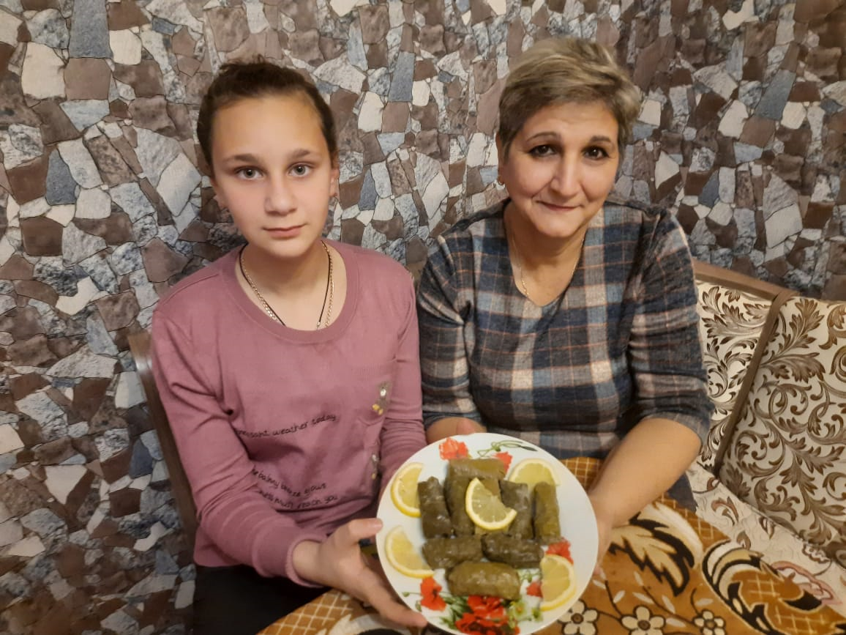
Приготовить соус:
Зелень вымыть, обсушить и порубить.
Чеснок очистить и мелко порубить.
Соединить сметану с чесноком и зеленью, посолить по вкусу, и перемешать.
Хорошо охладить соус в холодильнике в течение 2-4 часов.
Подавать горячую долму с соусом.
Приятного Вам аппетита!

